36 672 | Initiatiefnota van de leden Omtzigt en Idsinga over “Realistisch ramen”
Nr. 2 | INITIATIEFNOTA

1. Inleiding

Al jarenlang zien we bij de overheidsfinanciën hetzelfde patroon. Aan het begin van het jaar laten de verwachte overheidsfinanciën voor het komende jaar sombere cijfers zien. Maar als na afloop van het jaar de jaarstukken worden opgemaakt, zien we dat deze sombere cijfers opeens zijn omgeslagen in zonnige uitkomsten. Tekorten van tientallen miljarden blijken als sneeuw voor de zon te zijn verdwenen.

Op het eerste gezicht lijkt dit misschien niet erg en lijken ramingen een saai, technisch thema te zijn: de conservatieve schatting op Prinsjesdag legt de basis voor de meevaller een jaar later. Maar deze verkeerde inschatting heeft wel degelijk grote gevolgen. Bijvoorbeeld voor de formatie van een nieuwe regering: de formerende partijen gaan het gesprek aan in de veronderstelling dat er geen extra geld is en dat er bezuinigd moet worden. Een nieuwe regering gaat vervolgens ook aan de slag met te somber geraamde cijfers.
Om een beeld te geven: de totale ombuigingen over vier jaar van het kabinet-Schoof, dus inclusief btw-verhogingen, bezuinigingen en intensiveringen zoals de forse verlaging van het eigen risico, is kleiner dan de gemiddelde meevaller de afgelopen vier jaar van de ramingen. De gemiddelde meevaller op de begroting is ongeveer 1500,- per persoon per jaar, ofwel 6000,- per gezin per jaar. Dat zijn zeer forse bedragen.

Dat beperkt niet alleen de slagkracht, het heeft ook tot gevolg dat er veel pijnlijke maatregelen worden genomen, dat er op veel belangrijke onderwerpen wordt bezuinigd en dat er te weinig geld beschikbaar is voor nieuw beleid, met vergaande gevolgen voor de Nederlandse samenleving. Als er bij het begroten gewerkt was met ramingen die realistischer geweest waren en dezelfde doelstellingen op tekort en schuld waren nagestreefd, dan zou er totaal ander beleid gemaakt zijn en zouden bij het hoofdlijnenakkoord andere keuzes gemaakt zijn.

Er is altijd veel aandacht voor het risico van het doen van te veel uitgaven en de onhoudbaarheid van de schuld. Er is veel minder aandacht voor de risico’s van het niet doen van bepaalde uitgaven. Ter illustratie: het niet tijdig en goed onderhouden van infrastructuur levert reële schade op aan de samenleving en de economie en leidt tot hoge kosten op een later moment. Of hadden we deze miljarden bijvoorbeeld kunnen investeren in het bouwen van kerncentrales, betaalbare huizen kunnen bouwen in de Haarlemmermeer nadat we Schiphol naar de Noordzee hadden verplaatst? En hoe ver waren we nu geweest met de Lelylijn?

Om critici alvast van repliek te dienen: dit is uitdrukkelijk geen pleidooi om roekeloos en willekeurig met geld te strooien, integendeel. Deze nota roept op om tijdig, verantwoord en efficiënt, op basis van betere veronderstellingen, geld van de belastingbetaler zo optimaal en consistent mogelijk voor de samenleving in te zetten. Met andere woorden: een kwestie van goed bestuur.

In een tijd waarin de bestaanszekerheid van veel Nederlanders ernstig onder druk staat en er ook vele andere maatschappelijke opgaven voor de overheid liggen, kunnen we ons de huidige situatie niet veroorloven. De initiatiefnemers vragen met deze initiatiefnota daarom aandacht voor realistischer ramen en komen dan ook met een aantal beslispunten.

De indieners danken Sam Bilgi, Piotr van Rij en Michiel Hanssen voor hun bijdrage aan deze initiatiefnota en Yaela Perk voor de infographics. Verder danken zij het Centraal Plan Bureau (CPB) voor hulp bij data over de staatsschuld en Wim Boonstra voor een discussie over dit onderwerp.

2. Probleem: onrealistisch ramen

Elke jaar zien we dat overheidsuitgaven en -inkomsten zeer onrealistisch worden geraamd en begroot. De ramingen laten sombere cijfers zien, terwijl uiteindelijk vaak uit de jaarstukken blijkt dat de situatie aanmerkelijk gunstiger was.

Dit heeft grote gevolgen: op basis van de sombere inschattingen, worden ombuigingen voorgesteld en doorgevoerd met vaak pijnlijke gevolgen voor de samenleving. Als er in een eerder stadium een kloppend beeld was geweest van de staatsfinanciën, waren deze ombuigingen niet nodig geweest of blijken afgeblazen beleidsintensiveringen wel degelijk mogelijk te zijn geweest.

En die situatie is verre van een incident. De indruk bestaat dat dit al veel langer speelt, maar dat het de laatste jaren steeds erger is geworden. In deze initiatiefnota gaat het met name om de afgelopen tien jaar. Vanaf 2015 zien we dat het tekort in 8 van de 9 jaren (veel) gunstiger uitpakte dan werd verwacht bij de Miljoenennota. Alleen in coronajaar 2020 was dat niet het geval.

Waar gaat het dan mis? Vooral de ramingen aan de inkomstenkant zijn keer op keer te pessimistisch. Zelfs in 2020, een jaar met een diepe recessie, bleven de belastinginkomsten op peil. Een van de oorzaken van de te pessimistische schattingen is dat de regering de afgelopen jaren (ten onrechte) heeft geraamd dat de nominale belastingopbrengsten niet meestijgen met de nominale groei van de economie. Vervolgens bleek dit elk jaar wel het geval te zijn geweest. En dat is ook precies wat je verwacht in een economie en een economisch model.

Niet alleen heeft deze situatie pijnlijke gevolgen voor burgers, het beperkt ook het budgetrecht van de Tweede Kamer. Bij Prinsjesdag wordt een tekort van bijna 3% gepresenteerd. De Europese regels, de wet houdbare overheidsfinanciën en prudentie leiden ertoe dat elk voorstel tot intensivering of lastenverlichting gedekt moet worden. Dat blijkt in de praktijk bijna onmogelijk, omdat er steeds naar dekking moet worden gezocht, die onvindbaar blijkt. De regering daarentegen kan zeer beleidsrijke Voorjaars- en Najaarsnota’s presenteren met grote keuzes, want de meevallers stromen op dat moment binnen en overtreffen de tegenvaller ruimschoots.
Het budgetrecht van de Kamer staat onder druk door een onvolledige voorstelling van zaken en het presenteren van de begroting als een maximum wat mogelijk is.

Een derde gevolg: Nederland stevent af op de laagste schuldquote in de Nederlandse geschiedenis (sinds 1830). Zie hieronder figuur 1 en 2. Als wordt ingezoomd op de laatste paar jaar, zien we dat volgens de voorlopige raming van het CBS de staatsschuldquote gedaald is naar ongeveer 43,2% van het BBP en dat die jaarlijks 2 tot 3% afneemt.

De realisatie staat in zeer schril contrast met de bijna jaarlijkse waarschuwing dat de schuldenlast van de Nederlandse overheid op een onhoudbaar pad ligt. Want echt elk jaar voorspelt het CPB of de Minister van Financiën dat de jaren erna de schuld zeer gevaarlijk zal oplopen.
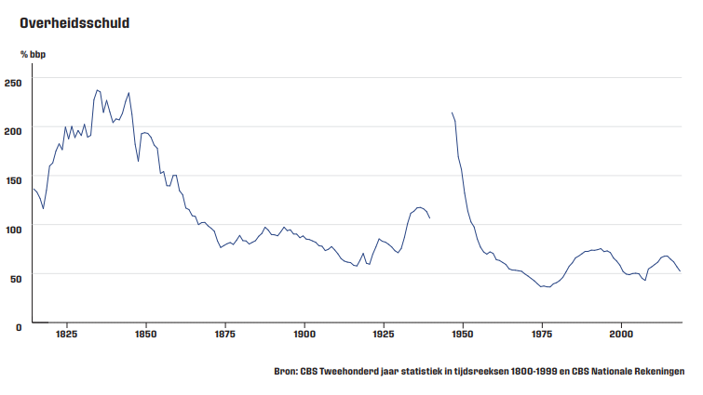

Figuur 1: de schuldquote van de Nederlandse overheid in de afgelopen 200 jaar

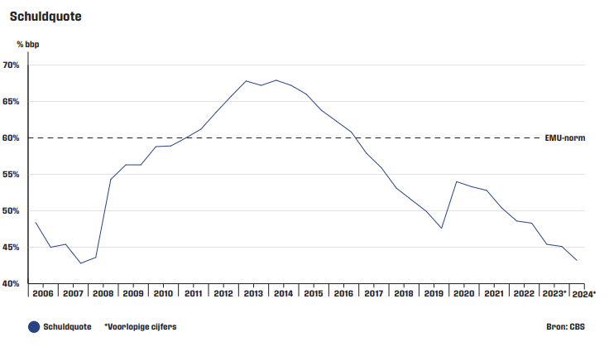
Figuur 2: de schuldquote van de Nederlandse overheid in de afgelopen 18 jaar. (bron: CBS Statline)

Het EMU-tekort is het verschil tussen twee grote posten: de rijksuitgaven en de rijksinkomsten. De afgelopen tien jaar was het uiteindelijke tekort meestal (veel) kleiner dan voorspeld. Zie figuur 3 en 4.
Dit laat zien dat de schatting van het tekort een systematische fout van een behoorlijke omvang bevat.
De afgelopen jaren bedroeg het verschil tussen het begrote tekort en het gerealiseerde tekort meer dan 20 miljard euro.

 | Tekort Miljoenennota | Tekort jaarverslag | Verschil  (in procenten) | Verschil  (miljarden euro)
2015 | -2,2% | -1,8% | 0,4% | 2,2
2016 | -1,5% | 0,4% | 1,9% | 13,5
2017 | -0,5% | 1,1% | 1,6% | 11,3
2018 | 0,5% | 1,5% | 1,0% | 7,8
2019 | 1,0% | 1,7% | 0,7% | 5,8
2020 | 0,2% | -4,3% | -4,5% | 35,8
2021 | -5,5% | -2,5% | 2,9% | 23,0
2022 | -2,4% | 0,0% | 2,4% | 21,4
2023 | -3,0% | -0,3% | 2,6% | 26,0
2024 | -2,9%
2025 | -2,8%
Figuur 3: het geraamde EMU-tekort bij de miljoenennota en het gerealiseerde tekort (bron: miljoenennota’s en jaarverslagen rijk)

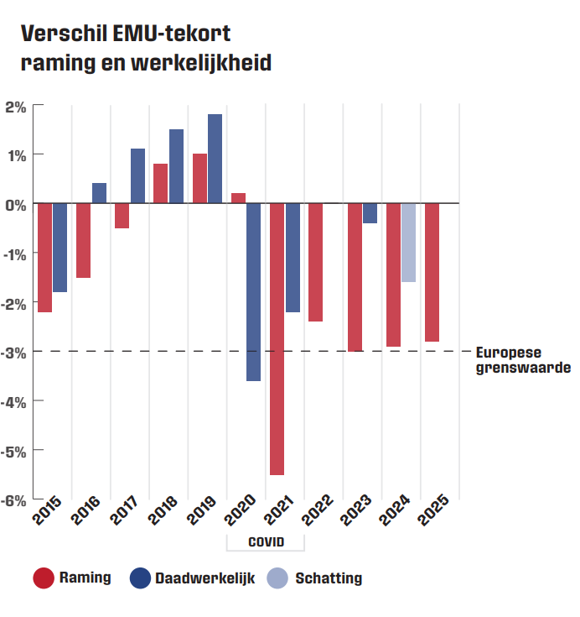
Figuur 4: het geraamde EMU-tekort bij de miljoenennota en het gerealiseerde tekort (bron: miljoenennota’s en jaarverslagen rijk)
Zoals te zien is, was het uiteindelijke tekort in 8 van de 9 jaren kleiner (of het overschot groter) dan voorspeld. Alleen in het coronajaar 2020 was dat niet het geval. De afgelopen jaren liggen de verschillen tussen de 2,4% en de 3,3% van het BBP.
Let ook op dat de situatie tot 2019 beter leek: toen was het verschil nooit groter dan 2%. Daarna is het verschil nooit kleiner dan 2% geweest. De ramingen zijn dus aanzienlijk slechter geworden en er is een structurele fout in geslopen.

Ook in 2024 dreigt dit weer te gebeuren. Volgens het CBS is er het eerste half jaar een overschot van bijna 8 miljard euro. Het moge duidelijk zijn dat het echt niet gaat lukken om in de tweede helft van het jaar een tekort van meer dan 30 miljard te boeken om bij de eerdere voorspellingen uit te komen. We komen eerder weer dicht bij een begrotingsevenwicht.
Dit zal naar verwachting uiteindelijk betekenen dat vier jaar achter elkaar het EMU-saldo meer dan 25 miljard mee blijkt te vallen ten opzichte van de begrotingen.
Om dat in perspectief te plaatsen: de meevaller is dus ongeveer structureel 1500 euro per persoon per jaar in Nederland. Of 6000 euro per gezin van vier personen. Als je in je huishouden aan het eind van het jaar een kleine meevaller hebt, denk je: dat is fijn, een extra buffer. Maar als je 6000 euro afwijkt van je begroting denk je wellicht: had ik dat dak, dat begint te lekken, misschien toch kunnen laten repareren vorig jaar? Hadden we dan tóch die elektrische auto kunnen aanschaffen, het huis kunnen laten isoleren of eindelijk de rammelende wasmachine kunnen laten vervangen?

Naar aanleiding van de realisaties heeft de regering de raming voor dit jaar bijgesteld naar een tekort van 1,5% van het BBP. Dat is echter maar een deel van het verhaal. Door een uitspraak over box-3 (de spaartaks) gaat de regering nog dit jaar veel compensatie uitbetalen, die ten laste gebracht wordt van 2024.
Als dit niet was gebeurd, zou het geraamde tekort zijn uitgekomen op 1,0%.

Ook dit is de afgelopen jaren vaker gebeurd: tijdens het jaar zijn enorme extra tegenvallers opgevangen (zoals het Urgenda-arrest, miljarden tegenvallers bij de afhandeling van het toeslagenschandaal of miljarden extra kosten voor de opvang van Oekraïense ontheemden) maar desondanks was er nog een totale netto meevaller van tientallen miljarden.
Wat verder opvalt is dat de afwijkingen in de schattingen van het saldo bij het Ministerie van Financiën en het CPB elkaar niet veel ontlopen. Er lijkt sprake te zijn van overleg en afstemming en gebruik van deels of helemaal dezelfde schattingen en aannames.
De initiatiefnemers trekken hieruit de conclusie dat er iets fundamenteels mis is met de tekort- en schuldramingen, waar het beleid op wordt gebaseerd.

3. Europese ramingen lijken een stuk beter

Bij de Najaarsnota (verschenen op 29 november 2024) komt het tekort over het jaar 2024 uit op 1,5% van het BBP.
Op 14 november verscheen de raming van de Europese Commissie en die voorspelt een tekort van 0,2% van het BBP over het jaar 2024 en een tekort van 1,9% in 2025, waar de Nederlandse regering nog steeds bijna 3,0% tekort verwacht.
Het jaar is bijna afgelopen en er zit nog steeds 1,3% BBP (14 miljard euro) tussen die twee ramingen. Dat is een enorm verschil.
De Europese raming is waarschijnlijk een stuk accurater.

De afgelopen jaren valt op dat de najaarsnota elk jaar veel te pessimistisch is over het saldo. Je zou denken dat je op 1 december van het lopend jaar een redelijk goede schatting kunt maken van het tekort over het lopend jaar en er misschien 2 of 3 miljard naast zit (0,2% of 0,3% van het BBP). Dat is niet het geval: in 2020 was de Najaarsnota 1,9% te pessimistisch, in 2021 2,6%, in 2022 1,0% en in 2023 1,5%.
Dat is echt schokkend slecht te noemen. Je zit er zo laat in het jaar nog steeds gewoon soms meer dan 20 miljard naast.
Dat betekent dat de regering gedurende het jaar niet in staat is de ramingen bij te stellen op basis van de realisaties in uitgaven en inkomsten.
Tussen 2012 en 2019 (de 8 jaren daarvoor) was de afwijking tussen het financieel Jaarsverslag en de Najaarsnota nooit meer dan 0,8% en in sommige jaren ook echt maar 0,1% of 0,2%. De ramingen zijn de afgelopen jaren dus zeer aanzienlijk verslechterd op dit punt.

Bij de lange termijnramingen is Nederland het enige land van de Unie, dat de doelstellingen niet haalt meldde eurocommissaris Gentiloni eind november 2024.
Daar passen twee kanttekeningen bij: ramingen voor 2026 zijn moeilijk, maar iets zinnigs zeggen over 2038 gaat gepaard met grote onzekerheidsmarges. Als je een maand voor het eind van het jaar er regelmatig 2,0% (meer dan 20 miljard) naast zit over het lopend jaar, dan is een afwijking van 1,1% in 2038 in perspectief te plaatsen.
Maar het gaat verder dan dit: Nederland volgt niet de ramingen van de Europese Commissie, maar gebruikt de CPB-ramingen die een stuk pessimistischer zijn. Nu laten de Europese regels toe dat je eigen pessimistischere ramingen gebruikt, maar Nederland is waarschijnlijk het enige land dat van die gelegenheid gebruikt maakt.
De minister vraagt zijn ambtenaren in september 2024 dan ook om realistischer te begroten. Die antwoorden dat dit ook een focusonderwerp zal zijn in het Financieel Jaarverslag van het Rijk dat in mei 2025 zal verschijnen. Dat is, gezien de rest van deze nota, ook zeer verstandig.

4. De Wet Hof: ramingen hebben gevolgen

De Wet houdbare overheidsfinanciën schrijft voor dat de overheid aan de Europese begrotingsnormen moet voldoen en dat daarvoor de ramingen van het CPB het uitgangspunt zijn. Letterlijk staat er: “het trendmatig begrotingsbeleid wordt gevoerd [….] op basis van de meerjarencijfers en de macro-economische ramingen van de relevante variabelen van het CPB.”

Als die ramingen van het CPB (die bijzonder dicht bij de ramingen van Financiën zitten) er structureel naast zitten, dan voert de regering dus een begrotingsbeleid op basis van verkeerde ramingen, namelijk ramingen met een systematische afwijking.
Boonstra (2024) toont met zeer vergelijkbare grafieken aan dat de ramingen van CPB ongeveer net zoveel afwijken als de ramingen van Financiën.
Dat is zorgwekkend omdat dat betekent dat er geen open debat is over de ramingen en dat deze twee instellingen er niet in slagen om systematische ramingsfouten te elimineren.
Sterker nog, we hebben geen enkele eigen evaluatie van de ramingen kunnen vinden en pas na vragen van Nieuw Sociaal Contract bij de Algemene Financiële Beschouwingen in oktober 2024, is toegezegd de ramingen te gaan evalueren.
Het is goed dat politici niet kunnen shoppen in ramingen. Maar de keerzijde is wel dat de ramingen geen systematische fouten dienen te bevatten van tientallen miljarden. Daarom evalueren we in deze nota de ramingen verder.

De Wet houdbare overheidsfinanciën (HOF) heeft concrete gevolgen. De Wet HOF schrijft, zoals gezegd, de Europese begrotingsnormen voor. Het maximale begrotingstekort van 3% van het BBP en de maximale staatsschuld van 60% van het BBP zijn niet alleen Europese verplichtingen. Via de Wet HOF zijn dit dus ook Nederlandse verplichtingen.

Op grond van de ramingen wordt besloten over bezuinigingen, uitgaven en investeringen. De afweging hierover wordt sterk bemoeilijkt als de informatie over de ramingen niet klopt. Bijvoorbeeld voor de Lelylijn en Nedersaksenlijn is er momenteel te weinig budget bij I&W. Als er realistische ramingen zouden zijn, is de kans erg groot dat deze middelen wel gevonden zouden kunnen worden. En dat geldt voor meer voorstellen zoals deze zijn neergelegd in het Meerjarenprogramma Infrastructuur, Ruimte en Transport (MIRT). Ook voor het bouwen van woningen is niet altijd voldoende geld beschikbaar.
Onrealistische en onjuiste ramingen hebben ook hun invloed gehad op de afgelopen formatie, waar de accurate ramingen niet tijdig en duidelijk op tafel kwamen. Daar heeft Nieuw Sociaal Contract destijds ook opgewezen.
Maar ook in de afgelopen maanden, waarin de Kamer zich in moeilijke bochten moest wringen om dekking te zoeken voor begrotingsamendementen. Ook het vinden van alternatieven voor de btw-verhogingen en de OCW-begroting werd sterk bemoeilijkt door onjuiste ramingen. En tenslotte is er nog een principieel punt. Het parlement moet zijn grondwettelijke budgetrecht (art. 105 Grondwet) kunnen uitoefenen.
We vatten de inlichtingenplicht van de regering aan de Kamer en aan een individueel Kamerlid (art. 68 Grondwet) niet alleen op als het recht op informatie maar ook het recht op zo accuraat mogelijke informatie. Dat geldt dus expliciet ook voor de ramingen.
Kortom, de ramingen moeten echt beter.

5. Uitgavenkant

Aan de uitgavenkant zien we dat zich problemen voordoen met het daadwerkelijk uitgeven van de begrote bedragen. Dat hangt bijvoorbeeld samen met levertijden bij Defensie, arbeidsmarktkrapte in de bouwsector et cetera. Deze en andere factoren zorgen ervoor dat het begrote geld vaak niet tijdig en volledig uitgegeven wordt.

De laatste jaren wordt jaarlijks ongeveer 4% van de begroting niet daadwerkelijk uitgegeven, terwijl dat de jaren ervoor nog ongeveer 1% was. Dat is een forse stijging. Dit zou je kunnen opvatten als “onderuitputtingsruimte”. Realistischer ramen zou ook betekenen dat de onderuitputting serieuzer moet worden meegenomen in de afwegingen, ook al is onderuitputting niet verboden. Een begroting is immers een machtiging tot uitgave, geen verplichting tot uitgave. In een aantal gevallen is het juist prudent om niet elke begrote euro meteen uit te geven.

De Tweede Kamer zou ook het recht moeten krijgen tot daadwerkelijke uitgaven te besluiten, ook als de regering dit eigenlijk niet wil. Nu bestaat hiervoor slechts het instrument van een motie, waarmee de Kamer de regering kan aansporen tot het daadwerkelijk realiseren van uitgaven.

Een onderuitputting van 4% van de begroting komt overeen met circa 18 miljard aan uitgavenmeevallers. In zekere zin zijn dit verstopte meevallers, die de Tweede Kamer nooit aan de voorkant van de besluitvorming te zien krijgt. Immers, in de begrotingen geeft de regering meestal aan dat de “vrije ruimte“ in de begroting nagenoeg 0% is; de juridisch verplichte delen van de begroting zouden meer dan 90% bedragen. De begroting wordt zodanig gepresenteerd dat er voor de Tweede Kamer geen ruimte meer is om te amenderen. Dat de Kamer die ruimte niet heeft, zien we ook terug in de cijfers: in werkelijkheid weet de Tweede Kamer maar voor 0,3% tot 0,5% van de begroting anders te bestemmen dan de regering wilde. Het grondwettelijke budgetrecht is daarmee voor een groot deel een wassen neus. De financiële ruimte wordt namelijk steeds pas achteraf zichtbaar. Bij de Voorjaarsnota en de Najaarsnota, waarin vaak grote bedragen omgaan, rapporteert de regering zelfs helemaal niet over de budgetflexibiliteit. Dit zou wel moeten gebeuren.

Het is vreemd om vooraf een budgetflexibiliteit te hebben van 0%, met achteraf een onderuitputting van 4% van de begroting. Je kunt niet anders dan concluderen dat bepaalde begrote uitgaven dan toch niet zo verplicht en/of realistisch zijn als ze vooraf werden voorgesteld.
De manier waarop de verplichtingen tot stand komen is vaak niet transparant en grillig. Bij VWS werd aan een bepaalde begrotingspost van 5 miljard bij de Najaarsnota 2024 plotseling 22 miljard toegevoegd (Fonds Langdurige Zorg en het Zorgverzekeringsfonds), terwijl dit over verplichtingen ging die men lang van tevoren kan zien aankomen, zoals de financiering van verpleeghuizen en 18- zorg in de basisverzekering. De toelichting hierop is, ook na doorvragen, niet transparant. Er wordt in de Najaarsnota niet aangegeven waarom deze verplichtingen niet zijn gemeld bij het indienen van de begroting op Prinsjesdag. Dit soort majeure begrotingswijzigingen hoort niet thuis bij de Najaarsnota, waarin in de praktijk geen tijd en ruimte is voor een gedegen parlementaire behandeling.
De Algemene Rekenkamer zou onderzoek moeten doen naar het realiteitsgehalte van de door de regering gerapporteerde budgetflexibiliteit. De regering dient op een meer realistische manier hierover te rapporteren aan de Tweede Kamer. Het budgetrecht van de Tweede Kamer kan beter tot zijn recht komen bij een volledig inzicht in de feitelijke situatie van de overheidsfinanciën.

Er is een eindejaarsmarge van 1% en dit betekent dat, indien niet al het geld wordt uitgegeven, er 1% van de begroting door mag schuiven naar het volgende jaar.
De eindejaarsmarge is bedoeld om te voorkomen dat aan het einde van het jaar ondoelmatige uitgaven worden gedaan. Echter bij een onderuitputting van 4% werkt dit niet, omdat de prikkel tot het doen van ondoelmatige uitgaven dan nog steeds bestaat. De eindejaarsmarge (EJM) zou afgestemd moeten zijn op de gemiddelde onderuitputting in een meerjarige reeks. De EJM zou dus verhoogd moeten worden, en/of gedifferentieerd naar begroting. Een hogere gemiddelde onderuitputting zou dus een hogere EJM moeten betekenen.
De tegenhanger van de EJM is de in=uittaakstelling. De EJM van 1% wordt bij de Voorjaarsnota uitgekeerd aan de departementen. Vervolgens wordt aan deze departementen weer opgedragen om 1% van de begroting niet uit te geven, om het EMU-saldo niet te verslechteren. Echter de regels van de EMU zijn nooit bedoeld geweest voor een dergelijke budgettaire bezigheidstherapie, die kan leiden tot kunstmatige onderuitputting. De regels van het Stabiliteits- en Groeipact, de begrotingsregels van de Startnota (waaronder het Uitgavenkader) en de Wet HOF kaderen de maximale hoeveelheid uitgaven voldoende af. De in=uittaakstelling is daarbij overbodig.

In 2021 kwam de Algemene Rekenkamer al tot de conclusie dat ramingen vaak onrealistisch waren en het voor het parlement onduidelijk is waar de vrije ruimte zit. Bovendien waren de gestelde doelen vaak onduidelijk en niet realistisch. Ramingen werden soms aangepast aan doelen in plaats van andersom, schreef de Rekenkamer in 2021. De onderbouwingen van de meerjarenramingen waren voor de Tweede Kamer ook niet duidelijk, en soms ook gebaseerd op onjuiste of gedateerde veronderstellingen. De Rekenkamer adviseerde ook dat de regering meer inzicht zou moeten geven over de vraag of en hoe precies juridische verplichtingen tot stand komen, omdat hiermee ook de vrije ruimte in de begrotingen bepaald wordt. De Algemene Rekenkamer concludeerde ook dat dit het budgetrecht van de Kamer aantast. De afwijkingen in de ramingen zijn sindsdien alleen maar groter geworden.

Het parlement heeft dus een informatieachterstand ten opzichte van het kabinet als het gaat om de begroting. In het parlement is bij de Griffie ca. 5 fte beschikbaar voor budgettaire ondersteuning. Dit is te weinig om het budgetrecht uit de Grondwet (art. 105 Grondwet) op de juiste manier uit te kunnen oefenen. In andere landen is er meer budgettaire ondersteuning. Zo heeft de VS het Congressional Budget Office met 230 fte om het Congres te ondersteunen bij de begroting. De Kamer zou ook een dergelijk Bureau Begroting en Verantwoording moeten hebben, met een beperktere omvang. De op 11 juni 2024 aangenomen motie-Van Hijum c.s. vraagt ook om hier onderzoek naar te doen.

Helaas blijkt de regering een eigen interpretatie van realistisch ramen ingevoerd te hebben. In de praktijk komt het erop neer dat de regering middelen verschuift tussen begrotingsjaren (intertemporeel begroten), als de regering van mening is dat er dan een meer realistisch kasritme ontstaat. Maar dit maakt de situatie voor de Tweede Kamer juist nog minder transparant, omdat er zo nog minder zicht is op de echte vrije ruimte. Een deel van de investeringsportefeuille van 5 miljard voor de woningbouw uit het Hoofdlijnenakkoord raakte zo uit zicht van de Kamer. Pas na intensief doorvragen bleek dat een deel van dit geld was doorgeschoven naar 2030, 2031 en 2032 (dus buiten het zicht van de Kamer, want dat paste niet in de tabel), en deels besteed is aan de verlaging van de overdrachtsbelasting.
De regering verstaat dus iets heel anders onder “realistisch begroten” dan de ARK en dan in deze initiatiefnota bedoeld wordt. De Kamer is geen detectivebureau en dit soort informatie moet transparant zijn voor de Kamer.

6. Inkomstenkant

Wat hiernaast ook opvalt: de politieke discussie is de afgelopen jaren over deze uitgavenkant gegaan. Het grootste probleem zit echter aan de inkomstenkant. De grootste reden van de ramingsverschillen, zijn de te conservatief geschatte inkomsten. We ramen een nominale groei van het BBP over de afgelopen tien jaar van 4,3% gemiddeld, maar bij de belasting en premie-inkomsten wordt slechts gemiddeld 3,0% nominale endogene groei geraamd: een verschil van 1,3%. Vooral de afgelopen paar jaar is er een enorme onderraming geweest van de inkomsten. Deze is tientallen miljarden en beïnvloedt het EMU-saldo zeer substantieel, meer dan de uitgavenkant. Zie figuur 5 en 6 voor de verschillen tussen de geraamde inkomsten en de daadwerkelijke inkomsten in miljarden.
Dit betekent dus dat de regering structureel de inkomsten voor het komende jaar te laag inschat:

 | Geraamde inkomsten Miljoenennota (miljard euro) | Feitelijke inkomsten Jaarverslag (miljard euro) | Verschil (miljard euro)
2015 | 237,7 | 243,3 | 4,6
2016 | 247,8 | 258,8 | 11,0
2017 | 260,5 | 271,3 | 10,7
2018 | 282,5 | 284,9 | 2,4
2019 | 303,1 | 302,4 | -0,7
2020 | 305,5 | 299,8 | -5,7  (-1,2)
2021 | 293,0 | 322,4 | 29,3
2022 | 334,1 | 350,5 | 16,3
2023 | 366,4 | 385,5 | 19,1
2024 | 402,9
2025 | 425,1
Figuur 5
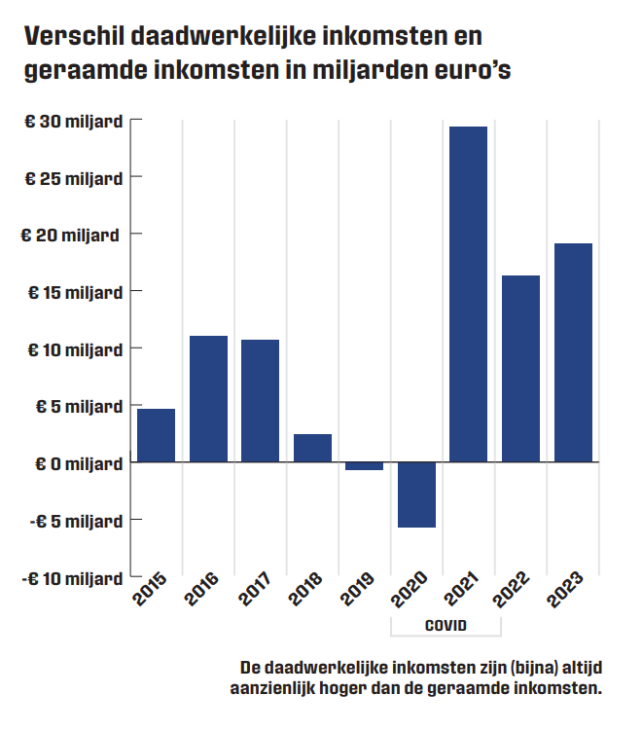
Figuur 6

Het jaar 2020, het eerste coronajaar, is zeer speciaal. De economie kromp met 3,7% terwijl een groei van 1,5% voorspeld was. Toch bleven de inkomsten maar 5,7 miljard achter bij de ramingen. En zelfs dat is een overschatting, want om de economie te stutten verlaagde de overheid de belastingen met 4,5 miljard gedurende het jaar. Het gevolg is dat de echte tegenvaller aan de inkomstenkant maar 1,2 miljard bedroeg. Dat is bijna een afrondingsverschil.

Op de vraag hoe het komt dat de inkomsten structureel te laag worden ingeschat, is het simpele antwoord: dit komt door de onderschatting van de belasting- en premie-inkomsten op grote schaal.

Als de nominale groeivoorspelling 5% bedraagt, verwacht je ook 5% extra belastinginkomsten gemiddeld. Een vereenvoudigd voorbeeld: als de enige belasting de btw is, dan is de omzet 5% hoger en over die 5% hogere omzet heb je 5% meer btw-inkomsten. Het kan lager zijn, als mensen vooral meer goederen in het lagere btw-tarief kopen, of hoger, als ze meer luxe goederen gaan kopen. Maar het is zeer redelijk om te verwachten dat geraamde groei van de belastingen net zo hoog is als de groei van het bbp.

De afgelopen jaren heeft de regering echter structureel een lagere groei geraamd voor de belastinginkomsten dan voor de economie. Zie figuur 7.

 | Geraamde  Nominale BBP Groei | Geraamde Endogene groei belastinginkomsten | Verschil
2015 | 2,6% | 1,5% | -1,1%
2016 | 3,3% | 3,3% | 0,0%
2017 | 2,5% | 2,3% | -0,2%
2018 | 4,2% | 4,3% | +0,1%
2019 | 5,2% | 4,7% | -0,5%
2020 | 3,1% | 3,1% | 0,0%
2021 | 5,0% | -0,6% | -5,6%
2022 | 5,3% | 4,2% | -1,1%
2023 | 6,5% | 3,4% | -3,1%
2024 | 4,9% | 3,2% | -1,7%
2025 | 4,3% | 3,6% | -0,7%

Figuur 7
Als 3% minder belasting- en premiestijging wordt geraamd (zoals in 2023) dan de nominale groei van het BBP, dan betekent dat al een meevaller van meer dan 10 miljard als de belastingopbrengsten parallel lopen aan de BBP-groei. De verwachte endogene groei wordt jaarlijks in de miljoenennota gepresenteerd, maar we hebben de realisatie achteraf niet kunnen vinden. De endogene groei is de verwachte groei van de belasting- en premie-inkomsten zonder beleidswijzigingen. Dus de effecten van een btw-verhoging zitten niet in de endogene groei omdat een belastingverhoging of verlaging een beleidswijziging is.

In werkelijkheid is het effect nog veel groter dan het verschil van een jaar. Dit illustreren we met een voorbeeld. Als wordt gekeken naar de voorspelling van de inkomsten over 2025, dan is deze gebaseerd op de geschatte inkomsten van de belastingen in 2024, vermeerderd met de endogene groeivoet. De geschatte inkomsten over 2024 zijn nog nauwelijks bijgesteld, terwijl ze volgens het CBS door het dak gaan. Er zit dus een dubbele onderschatting van de inkomsten in 2025. En dat geldt eigenlijk voor alle jaren vanaf 2022.

Merk op dat er ook hier een cesuur zit in 2020. Na 2020 wijkt de geraamde endogene groei van de belastinginkomsten meer af van de geraamde nominale groei van de belastinginkomsten. We zien dat juist in de afgelopen paar jaar er grote verborgen meevallers in het systeem gebakken lijken te worden.

Een nadere uitsplitsing naar belastingsoorten leert dat het vooral de directe belastingen (zoals de IB en de VPB) zijn die stelselmatig hoger uitvallen. En de mate waarin lijkt de laatste jaren ook te stijgen.

Hiernaast verdient nog de volgende zaak aandacht: elke bijstelling van de nationale rekeningen door het CBS leidt tot de ontdekking dat de economie toch weer tientallen miljarden groter is dan eerder gedacht. De overgang naar een diensteconomie die zich grotendeels online ontwikkelt, maakt het meten van de economie ook vele malen moeilijker dan bij fabrieken waar de productie goed te meten is en goed toe te rekenen is aan een bepaalde jurisdictie. Zowel het meten van de omvang van de economie als de plek waar de waarde wordt toegevoegd is in het digitale tijdsperk toegenomen.
Gevolg hiervan is dat de groei van de economie structureel een stukje onderschat wordt en pas later wordt bijgesteld. De belastingen en premies zijn echter wel degelijk verschuldigd over de stukken van de economie die pas later door het CBS gemeten worden. Dit leidt ook tot structurele belastingmeevallers.

7. Toekomst en beslispunten

Bovenstaande laat zien dat de kwaliteit van de tekort- en schuldramingen fors omhoog moet. De ramingen zijn nu zo conservatief, dat het bijna altijd enorm blijkt mee te vallen. Overigens, een beetje conservatief ramen is fijn, omdat meevallers net iets prettiger zijn dan tegenvallers. Maar nu neemt de politiek pijnlijke besluiten waarin bezuinigd wordt of waarin bepaalde uitgaven en investeringen niet worden gedaan, terwijl er achteraf gezien wel ruimte voor bleek te zijn. Niet-realistische ramingen leiden dus tot verkeerde aannames over de feiten, op basis waarvan cruciale besluiten genomen worden. Hierdoor wordt de rol van de Kamer, en dus het democratische gehalte van deze beslissingen, beperkt.

We zien ook dat de kwaliteit van de ramingen na 2020 fors is afgenomen. Vanaf dat moment zijn de ramingen veel te somber. Zelfs aan het eind van het jaar zitten de ramingen er dan nog enorm naast en zijn ze veel te pessimistisch.
Dat valt samen met het moment dat de regering structureel de groei van de belastinginkomsten fors lager inschat dan de groei van de economie. Waarom die groei lager geschat wordt, wordt nooit duidelijk. Wel wordt duidelijk dat het jaar op jaar niet klopt.
Als er een verkeerd beeld van de staatsfinanciën is, dan worden besluiten over belastingen, over uitgaven en over noodzakelijke investeringen gemaakt op basis van verkeerde aannames en leidt dat automatisch tot fouten. Daarom komt deze initiatiefnota met aantal voorstellen om deze ramingen te verbeteren. Daartoe stellen de initiatiefnemers de Kamer voor ermee in te stemmen de betrokken bewindspersoon te verzoeken om de volgende voorstellen uit te voeren.

Beslispunt 1

De Expertgroep ramingen, die na vragen van Nieuw Sociaal Contract, is ingesteld naar aanleiding van de Algemene Financiële Beschouwingen, wordt gevraagd om openbaar te rapporteren vóór 15 maart en de Kamer organiseert een uitgebreide hoorzitting met de adviesgroep, de Algemene Rekenkamer en internationaal experts in de tweede helft van maart 2025.

Beslispunt 2
De Algemene Rekenkamer wordt vriendelijk verzocht de aangenomen motie-Van Oostenbruggen c.s. (Kamerstuk 36.600 IX nr. 13) over een onderzoek door de Algemene Rekenkamer naar de oorzaken van de grote verschillen tussen de ramingen van het begrotingstekort en de uitkomsten voor half maart uit te voeren.

Beslispunt 3

Er wordt onderzoek gedaan naar een meer doeltreffende bijstelling van de ramingen gedurende het jaar en de begrotingscyclus. Dat kan een aanvullende opdracht zijn aan de adviesgroep.

Beslispunt 4

De regering (of de Belastingdienst) rapporteert openlijk ten minste elke drie maanden over de verwachte en gerealiseerde belasting- en premieopbrengsten in het lopende begrotingsjaar. Indien mogelijk is er gewoon een week of maandrapportage op de site.

Beslispunt 5

De inkomstenraming dient gelijk te zijn aan de groeiraming van het nominale BBP. Indien de regering bij de raming van de inkomsten wil afwijken van de nominale groeiraming van het CPB, treedt zij hierover vooraf met de Tweede Kamer in debat.

Beslispunt 6

Een groep onafhankelijke experts evalueert de midden-en lange termijnramingen van zowel het ministerie van Financiën als het CPB, waarop bijvoorbeeld regeerakkoorden en schuldhoudbaarheidsanalyses gebaseerd zijn. Deze groep analyseert ook de schuldhoudbaarheidsanalyses van de afgelopen jaren en de redenen waarom de voorspelde explosie van de staatsschuld zich niet voordeed.

Beslispunt 7

Er wordt jaarlijks achteraf een trefzekerheidsanalyse gemaakt van de ramingen van het CPB, door een onafhankelijke partij zoals de Algemene Rekenkamer. Dit draait standaard mee in de begrotingscyclus.

Beslispunt 8

Er vindt een betere rapportage van budgetflexibiliteit plaats. De regering rapporteert budgetflexibiliteit ook in de Voorjaarsnota en Najaarsnota. Verder rapporteert de regering wanneer en waarom juridisch verplichte uitgaven niet tot uitkering zijn gekomen.
Op die manier kan het parlement zijn grondwettelijke budgetrecht (art. 105 GW) waarmaken.

Beslispunt 9

De Kamer richt het Bureau Begroting en Verantwoording op conform het onderzoek van de aangenomen motie-van Hijum (36560, nr. 22) en verankert dit in het Reglement van Orde van de Tweede Kamer van de Staten-Generaal.

7. Kosten

De Tweede Kamer heeft het recht om een verzoek aan de Rekenkamer te doen, die het kan honoreren of niet. De kosten van het interne onderzoek zijn gering. De cijfers onder beslispunt 3 zijn beschikbaar en die onder 4 zijn met een geringe inspanning te geven.
Voor beslispunt 9 worden de middelen van goed bestuur in het hoofdlijnenakkoord ingezet.

Omtzigt
Idsinga

Van Sonsbeek, Jan-Maarten and Bos, Frits and Verkade, Eugene, De Nederlandse Economie in Historisch Perspectief (July 26, 2023). https://www.cpb.nl/de-nederlandse-economie-in-historisch-perspectief-inkomsten-en-uitgaven-van-de-overheid
“CBS: Schuld overheid eerste halfjaar 2024 verder gedaald”, https://www.cbs.nl/nl-nl/nieuws/2024/39/schuld-overheid-eerste-halfjaar-2024-verder-gedaald
Zie: https://economy-finance.ec.europa.eu/economic-surveillance-eu-economies/netherlands/economic-forecast-netherlands_en
Kamerstuk 21 501-03, nr. 186 en de bijlage bij dat Kamerstuk.
Kamerstuk 21 501-03, nr. 186 en de beslisnota’s bij dat Kamerstuk.
Wim Boonstra, “De ramingen van het CPB zijn structureel te pessimistisch”, Me Judice, 27 september 2024.
Miljoenennota 2025, Kamerstukken II, 36600, nr. 1, pag. 16.
Algemene Rekenkamer (2021), Ruimte in ramingen, Den Haag.
De enodgene groei is de verwachte groei van de belastinginkomsten exclusief de beleidswijzigingen.
Een besluit tot belastingverlaging tijdens het jaar is zeer uitzonderlijk en komt in normale tijden niet voor.
Ook op andere zaken rapporteren ministeries wekelijks. Denk aan het aantal asielzoekers door het ministerie van Asiel en Migratie.

